Информация о проекте
«Социальное сопровождение уязвимых групп»

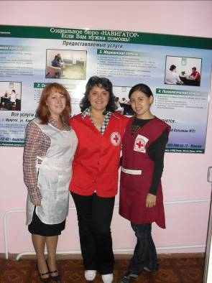
Донор: УНП ООН (Управление ООН по наркотикам и преступности).

Исполнители проекта:
- Иркутское областное отделение Общероссийской общественной организации «Российский Красный Крест»;
- Ангарское местное отделение Общероссийской общественной организации «Российский Красный Крест».

Сроки: 01 ноября 2007 г. – 31 октября 2010 г.

Целевая группа:
- Потребители инъекционных наркотиков;
- Осужденные и люди, освободившиеся из мест лишения свободы;
- Лица, живущие с ВИЧ/СПИД.

Цель проекта:
Повысить охват потребителей инъекционных наркотиков и осужденных комплексными услугами по профилактике и уходу в области ВИЧ/СПИДа.

Достижения проекта:
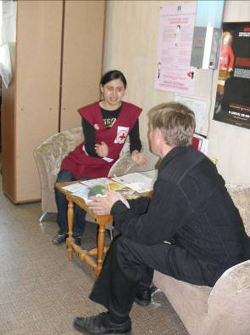
- Организована партнерская сеть, как в Иркутске, так и в Ангарске, отношения закреплены договорами;
- Постоянно расширяющийся спектр услуг для клиентов проекта;
- За 3 года работы программы «Создание и развитие Социального бюро» разовые услуги получили 1645 человек. На социальное сопровождение принято 214 человек;
- Успешно завершили программу 108 клиентов;
- В Центр СПИД для обследования обратилось 37 человек. На диспансерный учет встал 41 клиент, 19 человек начали прием ВААРТ в программе;
- В противотуберкулезный диспансер для обследования обратилось 66 человек. На диспансерный учет встали 13 человек, 28 человек начали принимать противотуберкулезную терапию;
- Детоксикацию прошли 62 человека, на реабилитацию направлено 111 клиентов;
- К венерологу для обследования обратилось 65 человек, к гинекологу – 21.
- Юридическую помощь получили 37 клиентов.
- Восстановлено 37 паспортов и 16 медицинских полисов клиентам проекта.
- Трудоустроено 20 человек.
- Временное жилье предоставлено 11 клиентам.

